Epreuve composée

Cette épreuve comprend trois parties.
1 – Pour la partie 1 (Mobilisation des connaissances), il est demandé au candidat de répondre aux questions en faisant appel à ses connaissances personnelles dans le cadre de l’enseignement obligatoire.
2 – Pour la partie 2 (Étude d’un document), il est demandé au candidat de répondre à la question en adoptant une démarche méthodologique rigoureuse de présentation du document, de collecte et de traitement l’information.
3 – Pour la partie 3 (Raisonnement s’appuyant sur un dossier documentaire), il est demandé au candidat de traiter le sujet :
- en développant un raisonnement ;
- en exploitant les documents du dossier ;
- en faisant appel à ses connaissances personnelles ;
- en composant une introduction, un développement, une conclusion.
II sera tenu compte, dans la notation, de la clarté de l'expression et du soin apporté à la présentation.

Partie 3 : Raisonnement s’appuyant sur un dossier documentaire (10 points)

A l’aide de vos connaissances et du dossier documentaire, vous montrerez comment les mesures de lutte contre la pauvreté contribuent à la cohésion sociale.

Document 1

"Globalement, et nous le savions, la précarité économique multiplie par deux le risque d’isolement relationnel. Nous apprenons désormais qu’elle accélère son arrivée : si l’on est en situation de pauvreté, l’exposition à l’isolement est forte dès trente ans, alors qu’en moyenne nationale, les risques ne sont significatifs qu’à partir de quarante ans", indique Francis Charhon, directeur général de la Fondation de France.
Selon l'étude, 18 % des personnes déclarant des revenus inférieurs à 1 000 euros par mois sont en situation objective d'isolement, contre 9 % dans l'ensemble de la population française. Et entre 30 et 39 ans, 20 % des personnes vivant en dessous du seuil de pauvreté sont en situation d’isolement relationnel, contre 3 % en moyenne. "La déficience de moyens financiers engendre un accès restreint aux transports et à des lieux de sociabilité ainsi qu'une réticence à accueillir des invités à domicile, par manque de place notamment", avance Odile de Laurens, responsable de l'observatoire de la Fondation de France.
La pauvreté amplifie également les effets négatifs générés par d'autres facteurs. "Si elle s’ajoute à une situation de handicap, la pauvreté multiplie par trois le risque de solitude, si elle intervient dans une situation de divorce ou de veuvage, elle le multiplie par deux. Ainsi les fractures s’aggravent-elles mutuellement", ajoute Francis Charhon.

Source : « Les plus pauvres sont aussi les plus seuls », Le Monde, 07/07/2011

Document 2

Part des prestations sociales dans le revenu disponible brut des ménages de 1950 à 2015.
(En %)
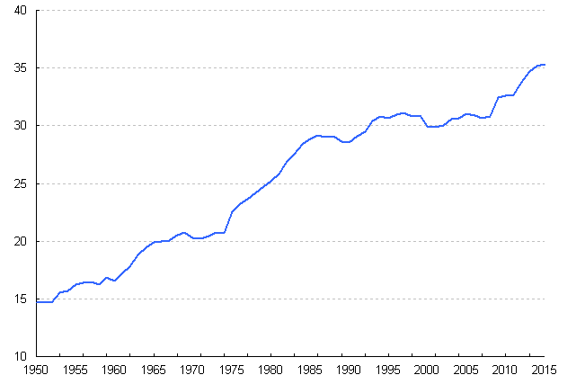

Champ : France.
Source : INSEE, compte nationaux (base 2010)

Document 3

Nombre d’allocataires des minimas sociaux

En milliers | 2000 | 2007 | 2014
Revenu minimum d'insertion (RMI) (en 1995 et 2005)  ou Revenu de solidarité active (RSA) (en 2015) | 1 096,9 | 1 172,1 | 1 898,6
Allocation aux adultes handicapés (AAH) | 710,9 | 813,2 | 1 040,5
Allocation supplémentaire vieillesse (ASV) et allocation de solidarité aux personnes âgées (ASPA) (3) | 765,9 | 586,7 | 554,1
Allocation veuvage (AV) | 15,0 | 5,3 | 7,5
Autres | 753,8 | 758,4 | 625,4
Ensemble | 3 342,5 | 3 335,7 | 4 126,7

Champ : France
Source : INSEE

